Der Drehstromasynchronmotor (DASM) mit Käfigläufer

Arbeitsaufträge:
Bearbeiten Sie in Gruppen die folgenden Aufträge.

Gruppe D: Lernvideo

Erstellen Sie ein Lernvideo, in welchem Sie die prinzipielle Funktionsweise eines Drehstromasynchronmotors veranschaulichen. Ergänzen Sie Ihr Video mit Kommentaren und kurzen Erläuterungen.
Nutzen Sie hierbei die verfügbaren Demo-Modelle aus der Elektro-Sammlung, eine Anleitung (s. Anlage) ist beigefügt.

- Das Lernvideo wird nach Fertigstellung allen Mitschülern über das LMS bereitgestellt.
- Stellen Sie das Ergebnis Ihres Arbeitsauftrags in einer 5-minütigen Präsentation der Klasse vor.

Anschauungsobjekte: Demo-Modelle aus der Elektro-Sammlung und dem Labor
Informationsquellen: Internet, Fachkundebuch, Tabellenbuch

Zeit: 45 Min. für die Ausarbeitung, 30 Min. für die Präsentation

Anlage: Anleitung zum Lernvideo
„Prinzipielle Funktionsweise eines Drehstromasynchronmotors“

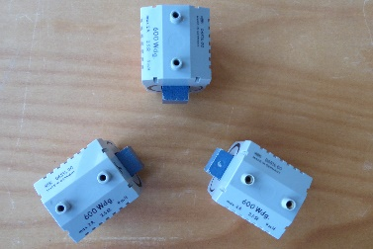
Vorbereitung
- Richten Sie die drei Spulen mit Eisenkernen sternförmig aus, wie im Bild dargestellt.
- Stellen Sie die drehbar gelagerte Konservendose in der Mitte zwischen den drei Spulen auf.
- Schließen Sie die Spulen in Sternschaltung an die drei Phasen L1, L2, L3 des Labornetzteils an.

Durchführung
- Schalten Sie das Labornetzteil ein.
- Zeigen Sie den Einfluss der Phasenfolge, indem Sie die beiden Phasen L1 und L2 tauschen (Netzteil zuvor abschalten!).
- Tauschen Sie danach die beiden Phasen L2 und L3 (Netzteil zuvor abschalten!).

